Для разнообразной детской деятельности, направляемой взрослыми на развитие у ребенка математических представлений, характерны: игровая направленность деятельности, насыщение проблемными ситуациями, творческими задачами, играми и игровыми упражнениями, наличие ситуаций поиска с элементами экспериментирования, практического исследования и т.д.

В игровой форме родители могут привить малышу знания из области математики, информатики, русского языка, научить его выполнять различные действия, разовьете память, мышление, творческие способности. В процессе игры дети усваивают сложные математические понятия, учатся считать, читать и писать, а в развитии этих навыков ребенку помогают самые близкие люди - его родители. Но это не только тренировка, это также и прекрасно проведенное время вместе с собственным ребенком. Однако в стремлении к знаниям важно не переусердствовать. Самое главное - это привить малышу интерес к познанию. Для этого занятия должны проходить в увлекательной игровой форме.
Главное при обучении счету вовсе не овладение вычислительными навыками, а понимание того, что означают числа и для чего они нужны. Кроме того, стоит до школы научить ребенка различать пространственное расположение предметов (вверху, внизу, справа, слева, под, над и т. д.), узнавать основные геометрические фигуры (круг, квадрат, прямоугольник, треугольник). Важно также, чтобы малыш различал величину предметов, понимал, что значит больше, меньше, часть, целое. Если ребенок посещает детский сад или школу дошколят, всему этому он обучается на специальных занятиях. Но знания его будут прочнее, если вы будете их закреплять и дома.

Счет в дороге.
Маленькие дети очень быстро устают в транспорте, если их предоставить самим себе. Это время можно провести с пользой, если вы будете вместе с ребенком считать. Сосчитать можно проезжающие трамваи, количество пассажиров-детей, магазины или аптеки. Можно придумать каждому объект для счета: ребенок считает большие дома, а вы маленькие. У кого больше?
Сколько вокруг машин?
Обращайте внимание ребенка на то, что происходит вокруг: на прогулке, на пути в магазин и т. д. Задавайте вопросы, например: "Здесь больше мальчиков или девочек?", "Давай сосчитаем, сколько скамеек в парке", "Покажи, какое дерево высокое, а какое самое низкое", "Сколько этажей в этом доме?" И т. д.
Мячи и пуговицы.
Понятия пространственного расположения легко усваиваются в игре с мячом: мяч над головой (вверху), мяч у ног (внизу), бросим вправо, бросим влево, вперед-назад. Задание можно и усложнить: ты бросаешь мяч правой рукой к моей правой руке, а левой рукой - к моей левой. В действии малыш гораздо лучше усваивает многие важные понятия.
Далеко ли это?
Гуляя с ребенком, выберите какой-нибудь объект на недалеком от вас расстоянии, например лестницу, и сосчитайте, сколько до нее шагов. Затем выберите другой объект и также сосчитайте шаги. Сравните измеренные шагами расстояния - какое больше? Постарайтесь вместе с ребенком предположить, сколько шагов потребуется, чтобы подойти к какому-то близкому объекту.
Угадай, сколько в какой руке.
В игре могут участвовать двое и больше игроков. Ведущий берет в руки определенное количество предметов, не больше 10 (это могут быть спички, конфеты, пуговицы, камешки и т. д.), и объявляет играющим, сколько всего у него предметов. После этого за спиной раскладывает их в обе руки и просит детей угадать, сколько предметов в какой руке.
Счет на кухне.
Кухня - отличное место для постижения основ математики. Ребенок может пересчитывать предметы сервировки, помогая вам накрывать на стол. Или достать из холодильника по вашей просьбе три яблока и один банан. Разнообразить задания можно до бесконечности.
Сложи квадрат.
Возьмите плотную бумагу разных цветов и вырежьте из нее квадраты одного размера - скажем, 10 х 10 см. Каждый квадрат разрежьте по заранее намеченным линиям на несколько частей. Один из квадратов можно разрезать на две части, другой - уже на три. Самый сложный вариант для малыша - набор из 5-6 частей. Теперь давайте ребенку по очереди наборы деталей, пусть он попробует восстановить из них целую фигуру.

Муниципальное АВТОНОМНОЕ ДОШКОЛЬНОЕ ОБРАЗОВАТЕЛЬНОЕ Учреждение центр развития ребенка -
ДЕТСКИЙ САД № 50 ГОРОДА ТЮМЕНИ

Развитие математических способностей детей
5-6 лет

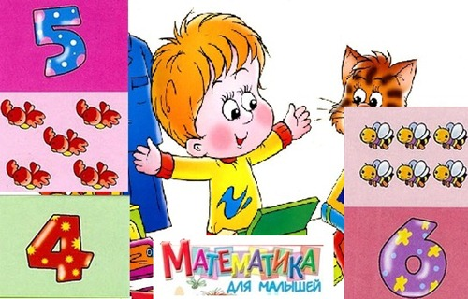

Старшая группа
«Малинка»
Воспитатель:
Горбунова А.А.

